Муниципальное бюджетное образовательное учреждение
Троснянская средняя общеобразовательная школа
Жуковского муниципального округа Брянской области

Использование мнемотехники
при обучении младших школьников

Подготовила учитель
начальных классов
Ващилина Л.А.

Прежде, чем я озвучу тему своего выступления, предлагаю обратить внимание на изображение. Это одна из страниц берестяного дневника новгородского мальчика Онфима.
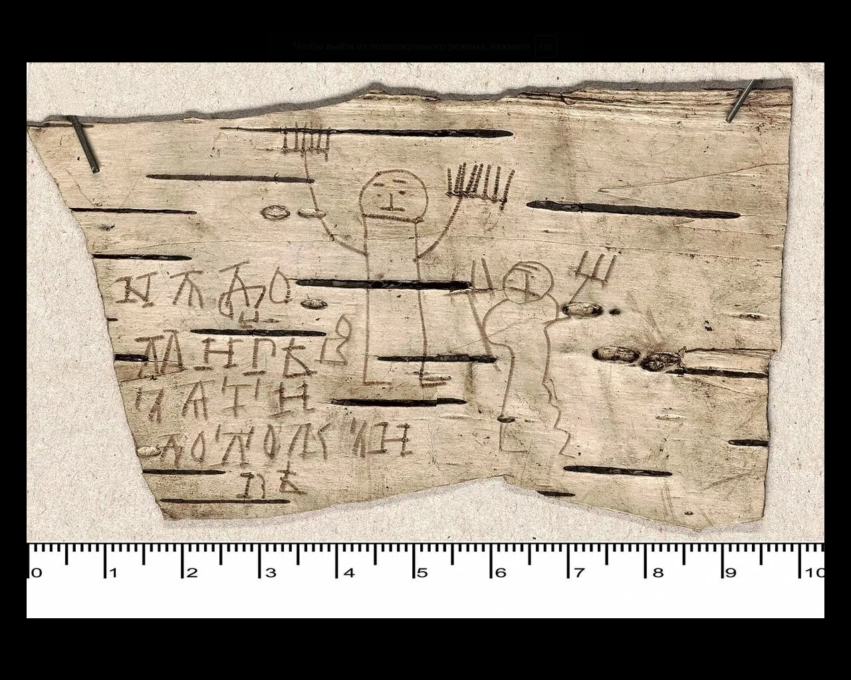
При рассматривании изображения происходит активизация следующих психических процессов личности: восприятие, мышление (мы осознаем то, что перед нами находится), речь (мы можем описать изображение), чувства , воля (способность человека принимать решения на основе мыслительного процесса и направлять свои мысли и действия в соответствии с принятым решением), и, конечно же, память. Память является одной из центральных, основных психических функций. Именно память лежит в основе обучения и воспитания. Сегодня мы рассмотрим методы и приёмы, которые помогают увеличить объём памяти и легко запоминать информацию.

Тема работы «Использование мнемотехники при обучении младших школьников»
Цель. Поделиться опытом использования мнемотехники в образовательном процессе младших школьников
Задачи:
1. Раскрыть смысл понятий в мнемотехнике.
2. Познакомить с историей возникновения мнемотехники.
3. Рассмотреть подходы в работе с технологией мнемотехника.
4. Познакомить с методами мнемотехники и результатами работы.

Для начала предлагаю вам мысленно зафиксировать для себя при помощи знаков «+» или «-», какие понятия вам известны на начало выступления, а какие нет.
Основные понятия | На начало выступления | На конец  выступления
МНЕМОТЕХНИКА
МНЕМОТАБЛИЦА
КРОКИРОВАНИЕ
ЭЙДЕТИЗМ

Мнемоника, это совокупность приёмов, увеличивающих объём памяти и облегчающих
запоминание информации.
Мнемотехника – это система внутреннего письма, позволяющая последовательно записывать в мозг информацию, преобразованную в комбинации зрительных образов.
В основе мнемонического запоминания лежит визуализация — образное конспектирование, во время которого абстрактные понятия получают визуальные воплощения в памяти.
Хорошо известно, что язык мозга — это образы. И, прежде всего, зрительные образы. Если обращаться к мозгу на его языке, он выполнит любые наши команды, например, команду «запомнить». Но где взять такие программы, которые позволят нам общаться с мозгом и будут кодировать телефоны, даты, номера автомобилей на его образный язык? Мнемотехника и является такой программой. Она состоит из нескольких десятков мыслительных операций, благодаря которым удается «наладить контакт» с мозгом и взять под сознательный контроль некоторые его функции, в частности, функцию запоминания.
Актуальность данной технологии (мнемотехнологии) для младших школьников обусловлена тем, что как раз в этом возрасте у детей преобладает наглядно-образная память, и запоминание носит в основном непроизвольный характер: дети лучше запоминают события, предметы, факты, явления, близкие их жизненному опыту. Современный мир насыщен информацией, дети живут в мощном потоке информации, Нас окружает большое количество кодированной информации – символы - это дорожные знаки, условные обозначения на ярлыках одежды, продуктах и т.д. Дети легко могут раскодировать данную информацию. А значит мнемотехника очень кстати.
Обратимся к истории появления данного искусства
Искусство запоминания названо словом «mnemonikon», которое происходит от имени древнегреческой богини Мнемозины – матери девяти муз, олицетворявшей память. Использовать приёмы мнемотехники начали еще в древней Греции. Искусство запоминания особенно важно было в дописьменный период истории человечества. Память была основным носителем и хранителем информации. Интересовался мнемотехникой Аристотель, который обучал этому искусству своего ученика Александра Македонского. Феноменальная память Юлия Цезаря и Наполеона Бонапарта – результат изучения данного искусства.
Ближе к нашему времени мнемоника изучалась параллельно с исследованиями психологов. Так, в 80 годы 19 века этим занимался немецкий психолог Герман Эббингауз.
В советский период в нашей стране эту тему изучали лишь отдельные ученые – психологи: А.Р.Лурия, Л. С. Выготский, А.Н. Леонтьев, П.И.Зинченко. Начиная с конца 80 -х годов стали выходить в свет издания, которые наряду с занимательным материалом содержали и элементы мнемотехники.
В конце 90 –х только некоторые авторы уже осознанно стали выделять мнемоматериал наряду с другими. И эти уникальные находки по крупицам разбросаны в книгах, журналах, на уроках учителей. Как правило, это небольшие по объему книги или статьи в методических изданиях.
Вашему вниманию предлагаю книгу «Мнемотехника. Запомининие на основе визуального мышления», авторами которой являются Зиганов Марат Александрович, доктор педагогических наук (МАН), директор Школы рационального чтения, основатель Ломоносовской школы; Козаренко Владимир Алексеевич, преподаватель курса мнемотехники Школы рационального чтения.
На основании анализа научной литературы необходимо выделить следующие подходы в работе с технологией мнемотехника:
Системный – технология мнемотехника используется в системе обучения и воспитания;
Культурологический – ребенок расширяет словарный запас, развивает связную речь, учится грамматически правильно говорить
Деятельностный – развитие ребенка происходит в деятельности, он читает предложенные педагогом схемы, таблицы и составляет свои;
Диалогический – процесс обучения происходит в форме диалога;
Информационный – ребенок через схемы и таблицы воспринимает, перерабатывает и воспроизводит информацию об окружающем мире;ϖ
Личностный – с учетом возможностей и потребностей каждого ребенка;ϖ
Приемы, методы и техника запоминания
Приемы запоминания. Простейшие мыслительные операции над образами, словами и знаками называются приемами запоминания. Например, перевод числа в буквенный код:
Методы запоминания. Метод запоминания может складываться из определенной последовательности двух и более простых приемов. Методы запоминания более универсальны. Один и тот же метод может быть применен для запоминания разной информации.
Техника запоминания. Сочетание приемов и методов, являющихся наиболее рациональными для запоминания того или иного вида информации, называется техникой запоминания. Существуют: техника запоминания телефонных номеров, техника запоминания хронологических таблиц, техника запоминания сведений о людях и пр. Комбинируя приемы и методы запоминания, можно «настраивать» мнемотехнику на запоминание разных сведений.
Работа с технологией мнемотехника опирается на следующие принципы
Принцип развивающего образования, в соответствии с которым главной целью является развитие ребенка;
Принцип научной обоснованности и практической применимости – содержание работы соответствует основным положениям возрастной психологии и педагогики, и имеет возможность реализации в массовой практике образования.
Рассмотрим методы мнемотехники
Метод «крокирования» (от франц. croquis- чертеж, схема, набросок) - метод символизации или метод рисуночного письма. Когда дети рисуют кроки-схемы предметов, животных, людей, явлений, понятий, они легко восстанавливают в памяти всё, что зарисовали. При работе по методу крокирования одновременно включаются сразу несколько сложных мыслительных процессов. Приём символизации - один из наиболее распространённых приёмов мнемотехники, который используют практически все. Приём символизации относится к первому этапу запоминания - к этапу кодирования информации в зрительные образы. Всего выделяется четыре этапа запоминания при использовании этого метода:
- кодирование в образы (подготовка к запоминанию);
- соединение образов в воображении (запоминание);
- запоминание последовательности информации;
- закрепление информации в мозге.
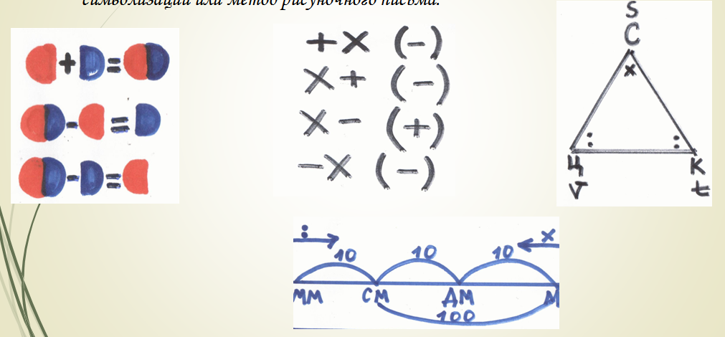
Символизация или кодирование - это подготовка информации к запоминанию.
Например, при изучении суффиксов –ЕК- и –ИК- поможет простая зарисовка. Если И выпадает - не выпадает (замочЕк-замочка) (ключИк-ключИка)
Метод, использующий образное мышление (эйдетизм или эйдотехника) -. Эйдетическая память по-другому называется зрительной или фотографической. Явление эйдетизма довольно широко распространено особенно в детском возрасте. Эйдетизм является одним из главных «китов» формирования интеллекта. Представим себе какой-нибудь образ. Например, кошку. Сначала возникает лишь условное обозначение. Теперь ещё раз представим тот же самый объект (кошку), присмотримся к нему. Теперь мы увидели цвет, размеры и т.д. Таким образом, при восстановлении в памяти какого-либо образа мысль успевает пройти несколько ступеней развития: - обозначение («кошка»); - расцвечивание (вспоминаем какую-то конкретную кошку, её цвет); - «оживление» (мы уже увидели, чем она занимается); - обогащение деталями (на чём кошка лежит, где находится); - вхождение в образ (теперь кошка - это мы); - управление образом.
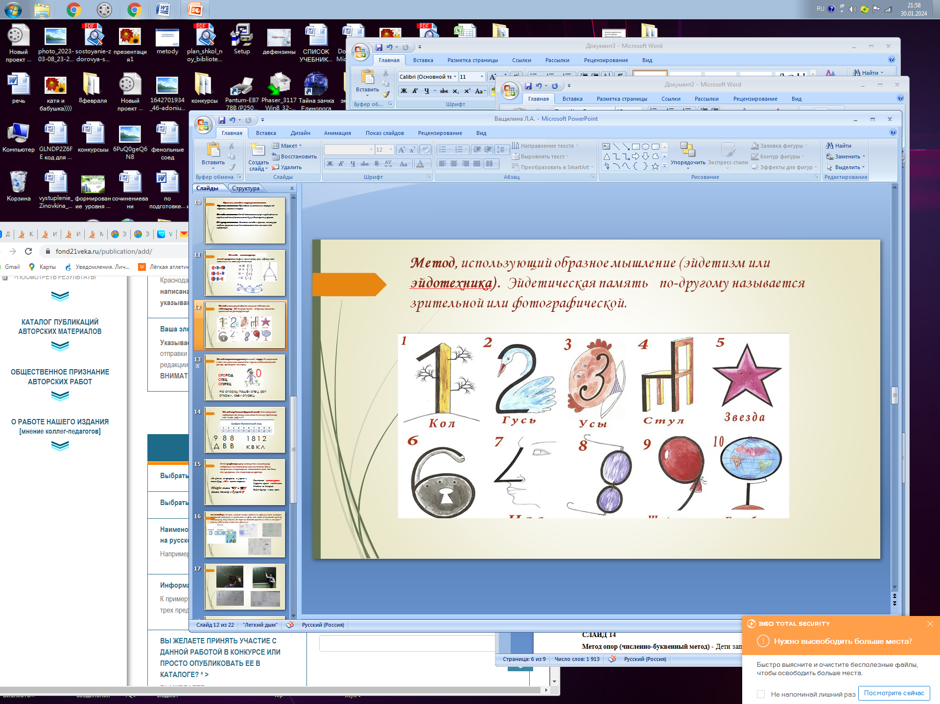

Метод ассоциативных цепочек (или метод «чепухи») Он заключается в том, что слова связываются одно с другим в небольшой смешной рассказ или сказку. Причём связываются слова 1-ое со 2-м, 2-ое с 3-им и т.д., не перескакивая. В такой игре дети быстро запоминают цепочку слов. Например, составить рассказ-«чепуху» для заучивания слов-исключений к правилу, заучивание написание слов с непроверяемой гласной.
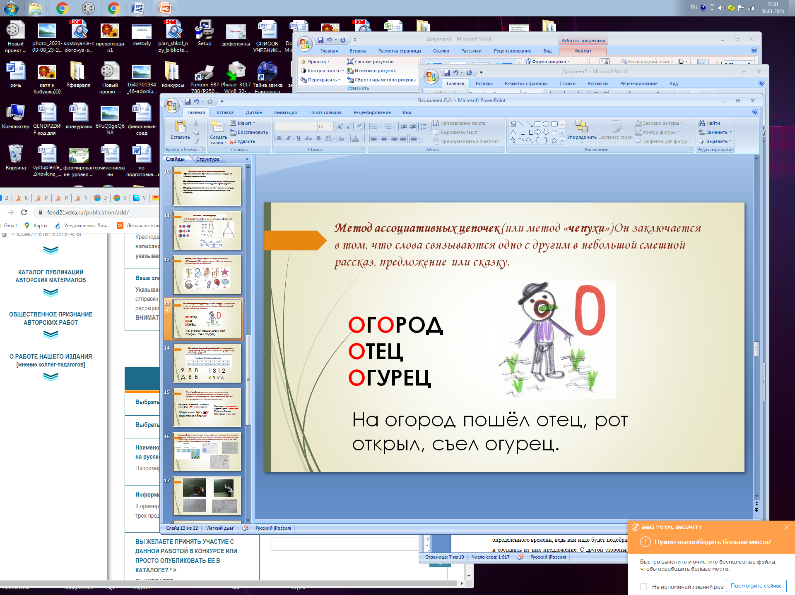
Метод опор (численно-буквенный метод) - Дети запоминают информацию при помощи связывания по смыслу определенных слов, звуков, цифр и т.д. Один из самых простых приемов для запоминания чисел, дат, номеров телефонов. Надо закрепить за каждой цифрой букву, запомнить их. И тогда при запоминании вам надо будет придумать слова, которые начинаются с нужных букв. Далее вы просто придумываете предложение, где каждое слово начинается с нужной буквы (по аналогии с «Каждый охотник желает знать, где сидит фазан»). Еще один метод – подбор слов, где количество букв совпадает с цифрой, которую надо запомнить. Например, «Это предложение поможет запомнить число 830795» («например»- 8 букв, «это»- 3 буквы и т.д.). Для обозначения нуля используется слово, в котором больше 10 букв («предложение»). Данный метод требует определенного времени, ведь вам надо будет подобрать слова на нужное количество букв и составить из них предложение. С другой стороны, вам не придется запоминать какие-либо образы, а только собственное предложение.

Метод рифмовки широко используется в мнемотехнике: необходимые для запоминания слова или понятия, будучи сложенными в стихотворение, запоминаются легче, тем более, что, как правило, это стихотворения короткие. Например: «Не чудесно, не прекрасно, а ужасно и опасно букву «Т» писать напрасно». Или слова-исключения спряжений глаголов:
«Гнать, держать, смотреть и видеть,
Дышать, слышать, ненавидеть,
И обидеть, и терпеть,
И зависеть, и вертеть».
Причем важно помнить, что ни одна техника не является изолированной, разные приемы могут использоваться в совокупности. Так, например, если к данному стихотворению подключить ещё соответствующие жесты – запоминание будет более быстрым и эффективным.
Метод трансформации (превращения) служит для запоминания изолированных слов. В основе метода трансформации – необычные превращения предметов: изменения размера, формы, деталей. Данный прием достаточно сложен, и сначала учащийся должен освоить сам прием трансформации, а затем учиться использовать его для запоминания цепочки слов. Взрослый называет первый предмет (карандаш) и предлагает ребенку «превратить» его во что-нибудь (например: карандаш изогнулся, у него выросли крылья и он превратился в аиста; аист взмыл в небо и превратился в облако и т.д.), причем каждый этап превращения должен быть максимально детализирован.
Мнемотаблица - это схема, в которой заложена определенная информация. Суть мнемосхемы заключается в следующем: на каждое слово или маленькое словосочетание придумывается картинка (изображение); таким образом, весь текст зарисовывается схематично, глядя на эти схемы – рисунки, ребенок легко запоминает информацию. Мнемотаблицы могут быть представлены в трех вариантах: Мнемоквадрат — структурная единица мнемодорожки или мнемотаблицы. Это отдельный схематичный несложный рисунок с определенной информацией. Каждое изображение обозначает слово, сочетание слов или несложное короткое предложение. Мнемодорожки — коллаж, состоящий из 3-4 изображений. С помощью него дети учатся составлять истории. Коллаж - это определенный формат картона или плотный лист бумаги, на который наклеиваются или накладываются, рисуются различные картинки, буквы, геометрические фигуры, цифры. Главной задачей коллажа – соединить, т.е. связать все картинки между собой. Таким образом, происходит обработка сюжетного метода запоминания.
В данной мнемотаблице ученик заложил стихотворение Ф.И.Тютчева «Люблю грозу в начале мая»
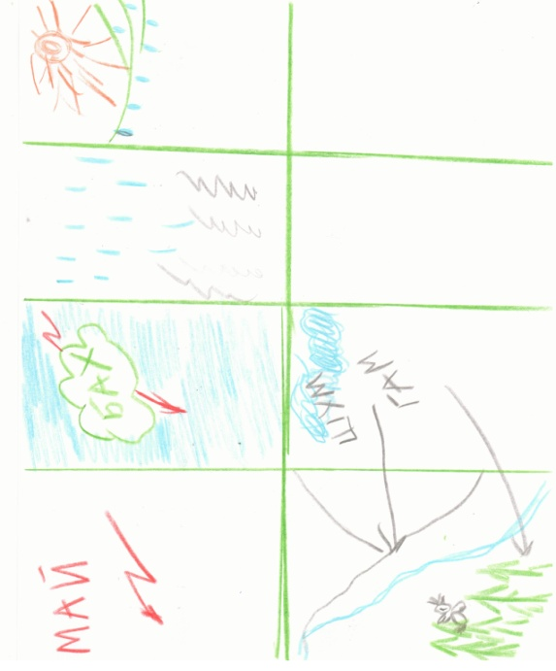
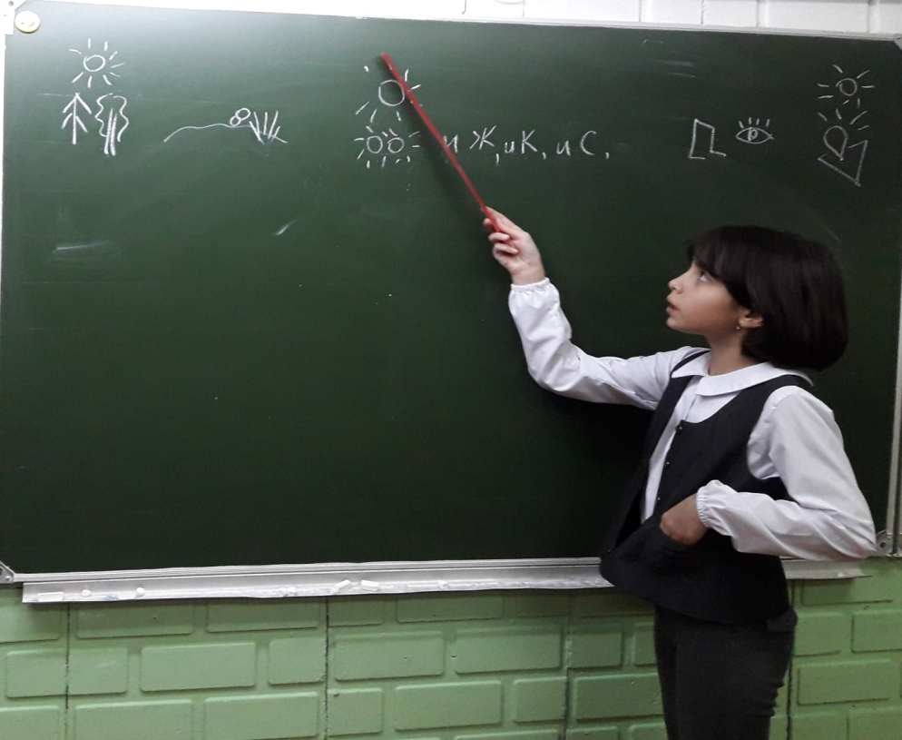

Таким образом, с помощью мнемотаблиц добиваюсь следующих результатов:
- у детей появилось желание пересказывать тексты, придумывать интересные истории, писать изложения;
- увеличился круг знаний об окружающем мире;
- появился интерес к заучиванию стихов;
- эффективнее запоминаются словарные слова;
- дети преодолевают робость, застенчивость, учатся свободно держаться перед аудиторией.
Хочу обратить внимание на то, что если мы работаем в коллективе, в группе, в паре, то ключи для кодирования и раскодирования должны оговариваться, чтобы информация была доступна всем. Если же ребёнок работает индивидуально, он может пользоваться схемами, кодами, ассоциациями, которые известны только ему.
В заключении я хочу сказать, что мнемотехника - это не только искусство запоминания, это возможность развития творческих способностей, возможность формирования навыков сотрудничества, взаимопонимания, развития речи, мелкой моторики рук. Применение данных методов и приёмов возможно на любых уроках, что позволяет формированию целостного восприятия окружающего мира.

Закончу своё выступление словами К.Д.Ушинского
"Если ребенок молчит, покажите ему картинку, и он заговорит ".
А сейчас давайте вернёмся к таблице и зафиксируем при помощи знаков «+» и «-», что нам известно теперь на конец выступления. Если в начале знакомства с материалом у Вас стояли плюсы - это замечательно. А если в начале у Вас были минусы, а в конце знакомства с материалом они изменились на плюсы – это превосходно. Значит, сегодня мы собрались не зря.

Используемая литература.

- Андреева И.В. Мнемотехника как педагогическая технология в валеологическом сопровождении учащихся начальной школы: И.В. Андреева. – СПб.: 2004. – 152 с.
- Артамонова Е.Г. Развитие мнемических способностей младших школьников на основе операции структурирования: Е.Г. Артамонова. – М.: 2005. – 175 с.
- Брагина Е.И. Использование мнемотехнических приемов в словарно-орфографический работе в начальной школе / Е.И. Брагина. – Начальная школа: плюс до и после. – М.: – 2008. – №9.– С. 1–3.
- Локалова Н.П. Как помочь слабоуспевающему школьнику. Психодиагностические таблицы: причины и коррекция трудностей при обучении младших школьников русскому языку, чтению и математике / Н.П. Локалова.– М.: Ось-89, 2007.– 127 с.
- Матюгин И.Ю., Рыбникова И.К. Методы развития памяти, образного мышления, воображения: Издательство

